|  |  |  |
| --- | --- | --- |
| Universidad ICESI | | ICESI | Carreras y Matrícula 2024 |
| FACULTAD DE INGENIERÍA | |
| PERIODO ACADEMICO: 2024-1 | |
| LOGICA DIGITAL  FECHA ASIGNACIÓN: Semana 8 | |
| Docente: Ing. Juan Palacios M.Sc | Taller 3. |

ENTREGABLE: 07/11/2024

MAXIMO GRUPOS DE 2

1. Modifique el ejercicio del semáforo de la clase pasada, tal que la secuencia sea ROJO-AMARILLO-VERDE-AMARILLO-ROJO, los tiempos y el numero de estados debe conservarse.
2. Implemente el siguiente contador de 00 a 99, de igual forma explique cual es el funcionamiento del código, el cuál será sustentado el día de la entrega.

--Descripcion:

--Implementación de hardware para mostrar el uso de los displays de 7 segmentos

-- en un contador de 0 a 99 corriendo en una tarjeta Cyclone IV.

LIBRARY IEEE;

USE IEEE.STD_LOGIC_1164.ALL;

ENTITY CONT099 IS

PORT(CLK : IN STD_LOGIC;

INI : IN STD_LOGIC

RESET : IN STD_LOGIC;

DISPLAY : OUT STD_LOGIC_VECTOR(6 DOWNTO 0);

TRANSISTOR : OUT STD_LOGIC_VECTOR(1 DOWNTO 0) -- Son los dig1 y dig2 del EXCEL. --

);

END CONT099;

ARCHITECTURE AR_099 OF CONT099 IS

TYPE MAQUINA IS (UNIDADES,DECENAS);

SIGNAL EDO_P,EDO_F : MAQUINA := UNIDADES;

--CONSTANT CONTA_RETRASO_FIN : INTEGER := 499_999;

CONSTANT CONTA_RETRASO_FIN : INTEGER := 49_999_999;

CONSTANT CONTA_SW_FIN : INTEGER := 499_999

SIGNAL CONTA_UNIDADES,CONTA_DECENAS : INTEGER RANGE 0 TO 9 := 0;

SIGNAL CONTA_RETRASO : INTEGER RANGE 0 TO CONTA_RETRASO_FIN := 0;

SIGNAL CONTA_SWITCH : INTEGER RANGE 0 TO CONTA_SW_FIN := 0;

SIGNAL CONTADOR_PRINCIPAL : INTEGER RANGE 0 TO 9 := 0;

BEGIN

PROCES(CLK)

BEGIN

IF RISING_EDGE(CLK)THEN

IF RESET = '1' THEN

CONTA_UNIDADES <= 0;

CONTA_DECENAS <= 0;

CONTA_RETRASO <= 0;

ELSE

IF INI= '1' THEN

CONTA_RETRASO <= CONTA_RETRASO +1;

IF CONTA_RETRASO = CONTA_RETRASO_FIN THEN

CONTA_RETRASO <= 0;

CONTA_UNIDADES <= CONTA_UNIDADES +1;

IF CONTA_UNIDADES = 9 THEN

CONTA_UNIDADES <= 0;

CONTA_DECENAS<= CONTA_DECENAS +1;

IF CONTA_DECENAS = 9 THEN

CONTA_DECENAS <= 0;

END IF;

END IF;

END IF;

END IF;

END IF

END PROCESS;

PROCESS(EDO_P)

BEGIN

CASE EDO_P IS

WHEN UNIDADES =>

EDO_F <= DECENAS;

TRANSISTOR <= "01";

WHEN DECENAS =>

EDO_F <= UNIDADES;

TRANSISTOR <= "10";

WHEN OTHERS => NULL;

END CASE;

END PROCESS;

PROCESS(CLK)

BEGIN

IF RISING_EDGE(CLK) THEN

CONTA_SWITCH <= CONTA_SWITCH +1

IF CONTA_SWITCH = CONTA_SW_FIN THEN

CONTA_SWITCH <= 0;

EDO_P <= EDO_F;

END IF;

END IF;

END PROCESS;

CONTADOR_PRINCIPAL <= CONTA_UNIDADES WHEN EDO_P = UNIDADES ELSE

CONTA_DECENAS;

--ABCDEFG

DISPLAY <= "0000001" WHEN CONTADOR_PRINCIPAL = 0 ELSE

"1001111" WHEN CONTADOR_PRINCIPAL = 1 ELSE

"0010010" WHEN CONTADOR_PRINCIPAL = 2 ELSE

"0000110" WHEN CONTADOR_PRINCIPAL = 3 ELSE

"1001100" WHEN CONTADOR_PRINCIPAL = 4 ELSE

"0100100" WHEN CONTADOR_PRINCIPAL = 5 ELSE

"0100000" WHEN CONTADOR_PRINCIPAL = 6 ELSE

"0001111" WHEN CONTADOR_PRINCIPAL = 7 ELSE

"0000000" WHEN CONTADOR_PRINCIPAL = 8 ELSE

"0000100";

END AR_099;

1. Implemente un código en VHDL que permita llevar a cabo el siguiente diagrama de estados.

La máquina de estados recibe dos entradas, **“ready”** que indica cuando la memoria esta preparada, **read/write (r_w)** que indica si se desea realizar una lectura o escritura y una señal de reset. La máquina de estados genera dos variables, **oe** “output enable” y we “write enable”.

|  |  |
| --- | --- |
|  |  |

1. Mediante flip flops implemente y verifique el funcionamiento de los registros de desplazamiento Serial Input – Serial Output (SISO) y Serial Input – Parallel Output (SIPO). Nota: Los datos serán los 4 bits de los botones, la salida será los leds.

SISO

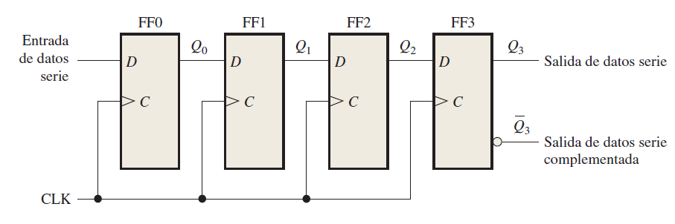

SIPO

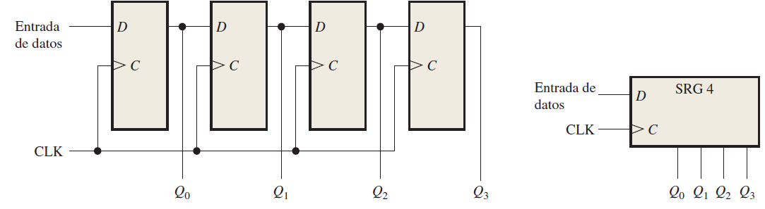

Entregable:

En un pdf subido en intu se debe entregar los siguientes ítems.

* Código en VHDL del punto 1 con evidencia de funcionamiento (fotos)
* Código en VHDL del punto 3 con evidencia de funcionamiento (fotos).

En la clase del 7 de noviembre se debe mostrar:

* Funcionamiento en la tarjeta del punto 2.
* Funcionamiento en la tarjeta del punto 4.